Deutsch – Arbeitsplan Klasse 5a/b

Lösungen Teil I und II

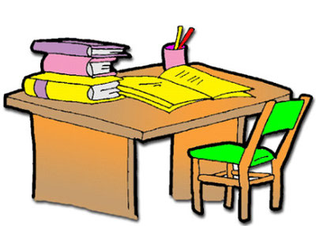

Die Lösungen könnt ihr immer dann verwenden, wenn ihr mit einer Aufgabe vollständig fertig seid.
Am Rand des Lösungsblattes findet ihr die Seitenzahlen und die Aufgabennummer. Daran könnt ihr euch orientieren.

Bitte nehmt euch genug Zeit zum Kontrollieren und Korrigieren der Aufgaben.

Viele Grüße Pf

